Держводагентство запрошує ЕСКО-інвесторів модернізувати ще 32 об’єкти

Держводагентство, яке першим із центральних органів влади розпочало енергосервіс на 4-х насосних станціях, посилює роботу у цій сфері та продовжує працювати з ЕСКО-інвесторами.

Про це повідомила Ірина Овчаренко, Голова Держводагентства, під час виступу на відкритті 5-го Форуму енергоефективного партнерства, що відбувся за ініціативи Держенергоефективності 12 квітня ц.р. у КВЦ «Парковий» у Києві.

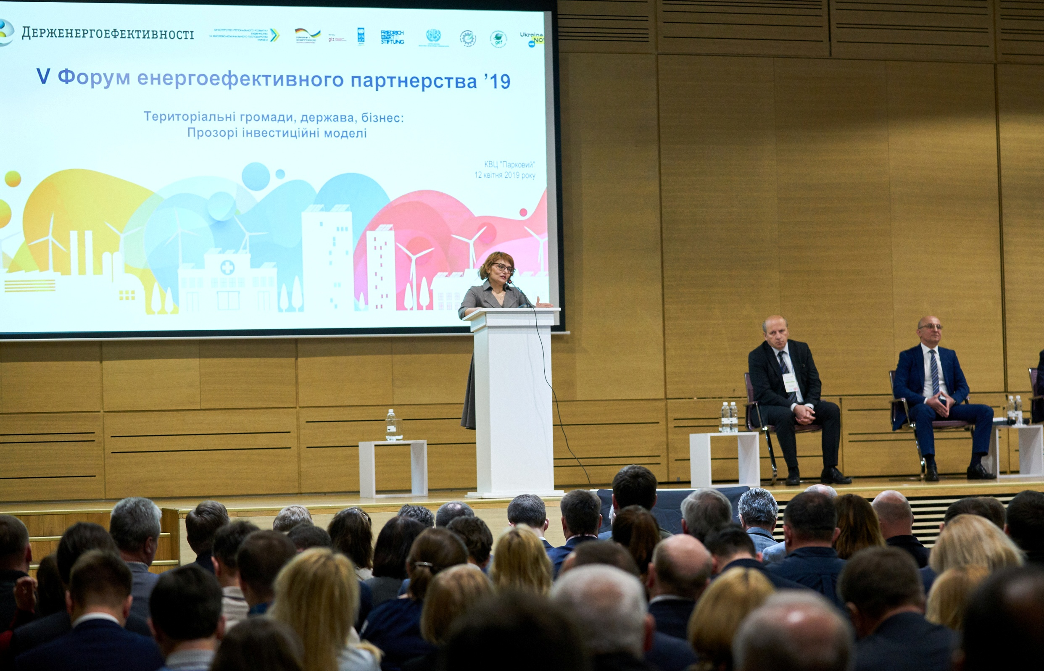

Так, вже оголошено 32 закупівлі енергосервісу для модернізації насосного господарства, а саме:

- 16 об’єктів в Херсонській області;

- 7 в Запорізькій;

- 3 в Київській;

- 3 в Миколаївській;

- 2 в Кіровоградській;

- 1 в Полтавській.

Тендери проходять у системі ProZorro (https://prozorro.gov.ua/tender/search/?procedure_t=esco&status=active.tendering&query=%D0%BD%D0%B0%D1%81%D0%BE%D1%81%D0%BD%D0%BE%D1%97).

Термін подання тендерних пропозицій - із 28 квітня по 6 червня цього року.

Як пояснив Голова Держенергоефективності Сергій Савчук, Держводагентство у співпраці з Держенергоефективності визначило 91 потенційний об’єкт енергосервісу. Зокрема, у 2018 р. для модернізації 4 насосних станцій вже укладено 4 ЕСКО-договори на загальну суму контрактів близько 33 млн гривень. Очікувана економія електроенергії сягне близько 20 %.

Таким чином, Держводагентство демонструють усім приклад невпинної та успішної роботи над підвищенням енергоефективності своїх об’єктів.

«Тому закликаю міністерства та відомства обмінюватися досвідом та впроваджувати енергосервіс, а Держенергоефективності надасть усі необхідні консультації та допомогу», - повідомив С.Савчук.

Управління комунікації та зв’язків з громадськістю

